**Конспект занятия по развитию мелкой моторики пальцев рук во второй младшей группе на тему: «В гости к лисичке на день рождения».**

**Программное содержание:**

Способствовать развитию мелкой моторики, тактильных ощущений. Расширять опыт познавательной деятельности со взрослым. Обогащать и активизировать словарный запас детей. Закреплять умение называть основные цвета. Воспитывать умение доводить начатое дело до конца, умение слушать и понимать заданный вопрос, желание помочь сказочному герою.

Ход занятия

Воспитатель: Ребята, когда я пришла сегодня утром, то я увидела у себя на столе эту открытку-приглашение. Нас приглашают в гости на день рождение. Вы хотите узнать, кто нас приглашает. Тогда отгадайте загадку.

Хвост пушистый, мех золотистый, в лесу живет, в деревне кур крадет.

Дети: лиса.

Воспитатель: Правильно, это лисичка. Так вот нас лисичка приглашает к себе в гости на день рождение. А с чем ходят на дни рождения?

Дети: С подарками.

Воспитатель: А что мы можем подарить лисичке?

Чему бы она обрадовалась?

Дети: Лисичка любит зайчиков и курочек.

Воспитатель: А мне жалко зайчика и курочку, ведь она их съест.

А что можно еще подарить?

Ведь лисичка такая модница, красавица.

Она любит наряжаться.

А давайте мы сделаем ей подарок бусы.

Дети подходят к столам, на столах лежат крашенные в разный цвет макароны-перо.

Воспитатель: посмотрите, что вы видите на столе.

Дети: макароны, ленточки.

Воспитатель: какого цвета макароны? (спрашиваю 2-3 детей)

Дети, а можно из макарон сделать бусы?

Дети: можно

Воспитатель: тогда давайте приступим к работе.

Присаживайтесь за столы и возьмите себе ленточки.

Посмотрите, как правильно нужно взять ленточку.

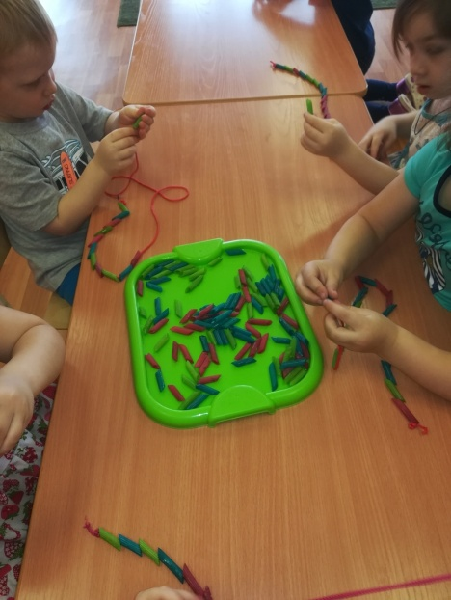Я беру за острый кончик ленточку, чтобы узелок был внизу и нанизываю макаронину. Все поняли, тогда приступайте к работе.

Включаю музыку для релаксации.

В ходе работы воспитатель помогает детям, затем связывает бусы.

Воспитатель: ну, вот бусы у нас готовы. Спрашиваю, у кого какого цвета получились бусы. Если кто-то сделает разноцветные бусы, похвалить и закрепить к слову «разноцветные».

Воспитатель: Давайте наши бусы положим в корзинку, и отправимся дальше в путь.

Идем по группе подходим к елочке.

Воспитатель: Ребята посмотрите, что это?

Дети: елочка.

Воспитатель: Какого цвета елочка?

Дети: зеленого

Воспитатель: А под елочкой кто-то прячется? Ну ка давайте посмотрим.

***Он в лесу живет под елкой,***

***Носит острые иголки.***

***Ходит-бродит вдоль дорожек***

***Весь колючий братец…***

Воспитатель берет «ежика» без иголок на ладошку и показывает детям. Воспитатель: посмотрите, необычный зверь какой-то, на кого он похож? Что с ним не так?

Дети: это ежик, но у него нет иголок.

Воспитатель: Ребята он мне хочет что-то сказать (подносит ежика к уху слушает).

Воспитатель: Он рассказал мне, что с ним приключилась беда.

Он прятался от волка, под пенек, и поломал свои иголки.

Он просит вас, сделать ему новые иголки. Ну что мы поможем ежику?

Дети: Да.

Воспитатель достает 2 тарелочки. В одной тарелочки прищепки.

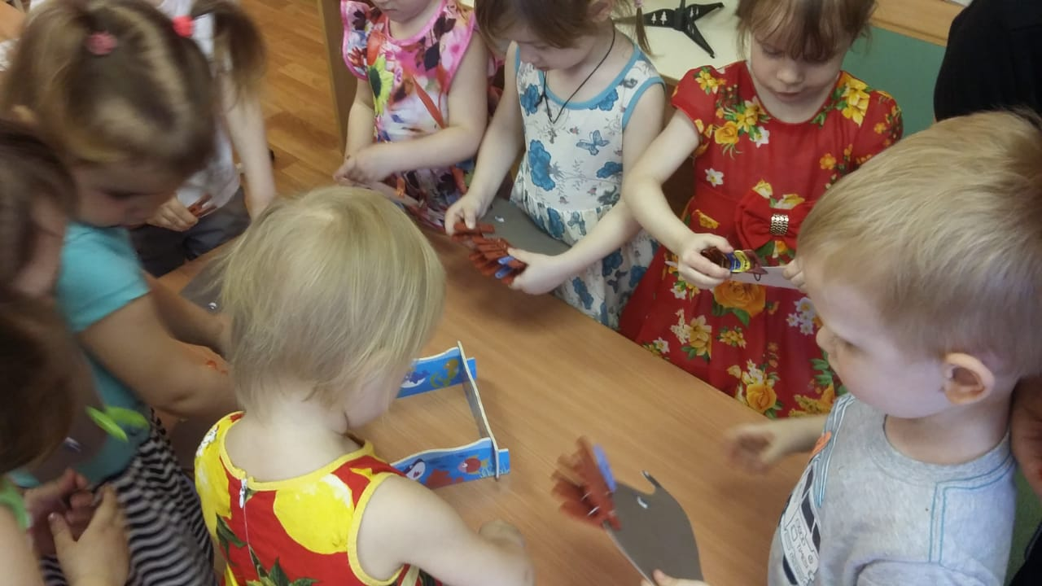

Воспитатель: ну вот ежик готов. Он получился колючий, потрогайте его ладошками. Теперь ему не страшен никакой опасный зверь. Ребята, а может мы его возьмем с собой на День Рожденье.

Дети: да

Воспитатель: А ежик мне опять хочет что-то сказать. Он говорит вам большое спасибо, за новые иголки. А еще он рассказал мне, по секрету, что лисичка такая сладкоежка. Она очень любит конфеты, и ежик предлагает ей сделать сладкие конфетки. Ну что ребята, сделаем конфетки?

Дети: сделаем.

Проходят с воспитателем к столу. На столе стоят коробочки с крупой.

Воспитатель: посмотрите, что находится в коробках?

Дети: крупа.

Воспитатель: А кто знает какая это крупа?

Если дети затрудняются, воспитатель подсказывает детям название крупы.

Воспитатель: Так вот, конфетки спрятались в крупе. Нам нужно их найти. Опускайте руку в коробку, и ищите конфетки.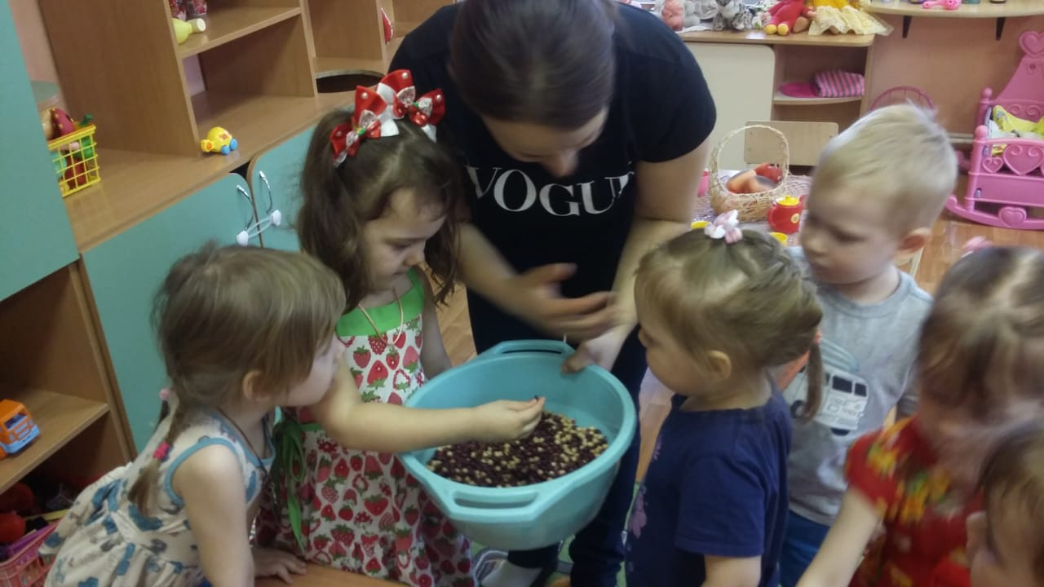

Дети находят конфетки (слепленные из соленого теста).

Воспитатель: какого цвета у вас конфетки? (ответы детей)

Положите их на тарелочки.

А теперь чтобы ваши конфетки не растаяли, мы завернем их в фантики.

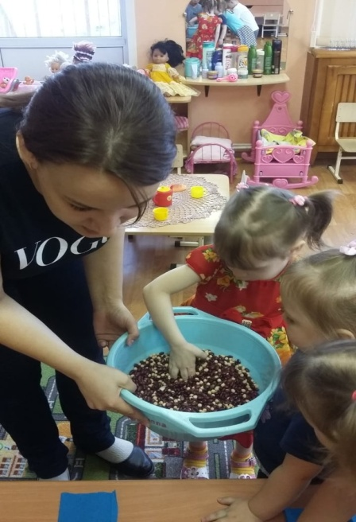

Дети подходят к другому столу, где на столах лежат фантики от конфет, воспитатель предлагает выбрать понравившийся фантик и завернуть конфетку. В ходе работы воспитатель уточняет, на какую сторону дети будут класть конфетку, чтобы завернуть её. Воспитатель показывает, как правильно нужно завернуть конфетку. Положить её на середину фантика, сначала завернуть одну сторону, затем другую сторону, теперь придерживая середину закрутить «хвостики».

Дети выполняют работу.

Воспитатель: Ну вот конфетки мы сделали, положим их в корзинку. ***Игра_отгадай крупу в шарике.***

пойдем дальше в путь. А чтоб нам было весело идти, мы споем песенку и поиграем.

Проводится физкультминутка.

*На каждой руке живут пять пальчиков. Они хоть и похожи, но у каждого пальчика есть свое имя. Давайте вспомним, как зовут наши пальчики. Разожми свой кулачок, Посмотри скорей-ка: В кулачке твоем живет Славная семейка.*

***Первый палец главный самый,***

***Он, как папа, он большой.***

***И совсем похож на маму***

***Указательный, второй.***

***Третий палец — средний,***

***Твой братишка пятилетний,***

***А четвертый — очень странный,***

***Оттого, что безымянный.***

***У него, как у щенка,***

***Нету имени пока.***

***А мизинец — пятый пальчик,***

***Как его мне не узнать?***

***Это ты и есть мой мальчик,***

***Научившийся считать.***

Посмотрите, на пути встретились божьи коровки, чего не хватает им?

Дети- пятнышек.

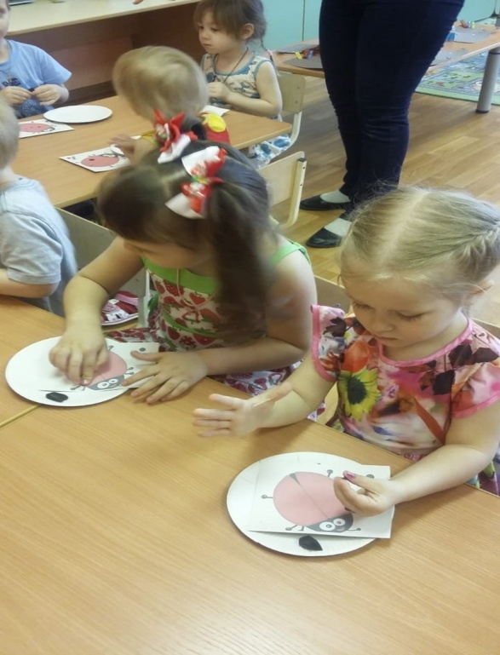

_Давайте, сделаем пятнышки, и возьмем их с собой к лисичке?

Дети- давайте!

Воспитатель: Ну, вот мы и пришли к лисичке. Здравствуй лисичка, мы поздравляем тебя с днем рождения.

Дети дарят лисичке (мягкая игрушка) подарки, надевают ей бусы, и водят хоровод. А лисичка приглашает детей попить чай с настоящими конфетами.